Git bash

2)

Mirty@LAPTOP-D7HIO1K3 MINGW64 ~/Desktop/DH

$ mkdir Peliculas Peliculas/Infantiles Peliculas/Accion Peliculas/Terror Peliculas/Comedia Peliculas/Romanticas

Mirty@LAPTOP-D7HIO1K3 MINGW64 ~/Desktop/DH

$ ls -R

.:

Peliculas/

./Peliculas:

Accion/ Comedia/ Infantiles/ Romanticas/ Terror/

./Peliculas/Accion:

./Peliculas/Comedia:

./Peliculas/Infantiles:

./Peliculas/Romanticas:

./Peliculas/Terror:

3)

Mirty@LAPTOP-D7HIO1K3 MINGW64 ~/Desktop/DH/Peliculas

$ touch Infantiles/Intenzamente.txt Infantiles/"El juego del miedo.xls" Infantiles/"Rapido y furioso.pdf" Infantiles/Titanic.jpg

Mirty@LAPTOP-D7HIO1K3 MINGW64 ~/Desktop/DH/Peliculas

$ ls -R

.:

Accion/ Comedia/ Infantiles/ Romanticas/ Terror/

./Accion:

./Comedia:

./Infantiles:

'El juego del miedo.xls' 'Rapido y furioso.pdf'

Intenzamente.txt Titanic.jpg

./Romanticas:

./Terror:

4)

Mirty@LAPTOP-D7HIO1K3 MINGW64 ~/Desktop/DH/Peliculas

$ touch Accion/"Smooth criminal.txt" Accion/"Diario de una pasion.js" Accion/"El hexorcista.xls" Accion/Cars.jpg

Mirty@LAPTOP-D7HIO1K3 MINGW64 ~/Desktop/DH/Peliculas

$ ls -R

.:

Accion/ Comedia/ Infantiles/ Romanticas/ Terror/

./Accion:

Cars.jpg 'El hexorcista.xls'

'Diario de una pasion.js' 'Smooth criminal.txt'

./Comedia:

./Infantiles:

'El juego del miedo.xls' 'Rapido y furioso.pdf'

Intenzamente.txt Titanic.jpg

./Romanticas:

./Terror:

5)

Mirty@LAPTOP-D7HIO1K3 MINGW64 ~/Desktop/DH/Peliculas

$ touch Terror/"La dama y el bagavundo.png" Terror/"Yo antes de ti.xls" Terror/"Que paso ayer.pdf" Terror/"We will rock you.js"

Mirty@LAPTOP-D7HIO1K3 MINGW64 ~/Desktop/DH/Peliculas

$ ls -R

.:

Accion/ Comedia/ Infantiles/ Romanticas/ Terror/

./Accion:

Cars.jpg 'El hexorcista.xls'

'Diario de una pasion.js' 'Smooth criminal.txt'

./Comedia:

./Infantiles:

'El juego del miedo.xls' 'Rapido y furioso.pdf'

Intenzamente.txt Titanic.jpg

./Romanticas:

./Terror:

'La dama y el bagavundo.png' 'We will rock you.js'

'Que paso ayer.pdf' 'Yo antes de ti.xls'

6)

Mirty@LAPTOP-D7HIO1K3 MINGW64 ~/Desktop/DH/Peliculas

$ touch Comedia/Madagaskar.js Comedia/"Orgullo y prejuicio.txt" Comedia/IT.xls Comedia/"Mision imposible.png"

Mirty@LAPTOP-D7HIO1K3 MINGW64 ~/Desktop/DH/Peliculas

$ ls -R

.:

Accion/ Comedia/ Infantiles/ Romanticas/ Terror/

./Accion:

Cars.jpg 'El hexorcista.xls'

'Diario de una pasion.js' 'Smooth criminal.txt'

./Comedia:

IT.xls 'Mision imposible.png' 'Orgullo y prejuicio.txt'

Madagaskar.js 'Mision imposible.png'$'\n'

./Infantiles:

'El juego del miedo.xls' 'Rapido y furioso.pdf'

Intenzamente.txt Titanic.jpg

./Romanticas:

./Terror:

'La dama y el bagavundo.png' 'We will rock you.js'

'Que paso ayer.pdf' 'Yo antes de ti.xls'

7)

Mirty@LAPTOP-D7HIO1K3 MINGW64 ~/Desktop/DH/Peliculas

$ touch Romanticas/Pocahontas.jpg Romanticas/Annabelle.js Romanticas/"Los vengadores.js" Romanticas/"La mascara.js"

Mirty@LAPTOP-D7HIO1K3 MINGW64 ~/Desktop/DH/Peliculas

$ ls -R

.:

Accion/ Comedia/ Infantiles/ Romanticas/ Terror/

./Accion:

Cars.jpg 'El hexorcista.xls'

'Diario de una pasion.js' 'Smooth criminal.txt'

./Comedia:

IT.xls 'Mision imposible.png' 'Orgullo y prejuicio.txt'

Madagaskar.js 'Mision imposible.png'$'\n'

./Infantiles:

'El juego del miedo.xls' 'Rapido y furioso.pdf'

Intenzamente.txt Titanic.jpg

./Romanticas:

Annabelle.js 'La mascara.js' 'Los vengadores.js' Pocahontas.jpg 'mascara.js'

./Terror:

'La dama y el bagavundo.png' 'We will rock you.js'

'Que paso ayer.pdf' 'Yo antes de ti.xls'

8)

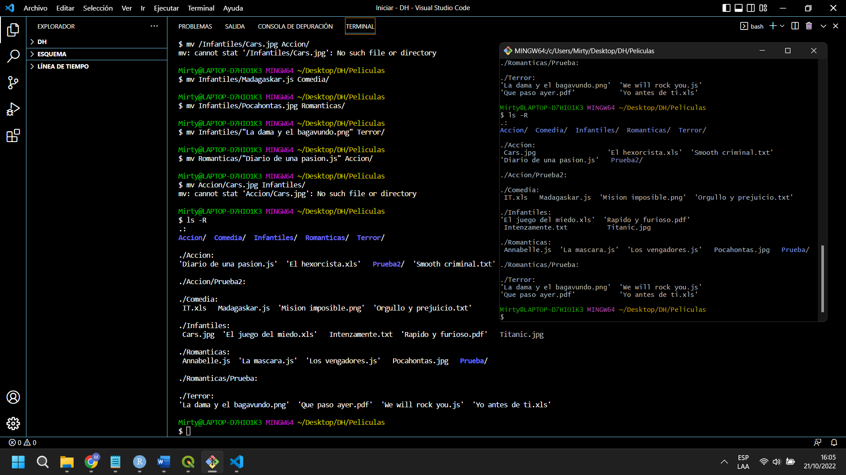

9.1) SI, si se puede escribir en un solo código:

Mirty@LAPTOP-D7HIO1K3 MINGW64 ~/Desktop/DH

$ mkdir Peliculas Peliculas/Infantiles Peliculas/Accion Peliculas/Terror Peliculas/Comedia Peliculas/Romanticas

9.2) Si, si puede escribir en un solo código:

Mirty@LAPTOP-D7HIO1K3 MINGW64 ~/Desktop/DH/Peliculas

$ touch Infantiles/Intenzamente.txt Infantiles/"El juego del miedo.xls" Infantiles/"Rapido y furioso.pdf" Infantiles/Titanic.jpg

9.3) Mirty@LAPTOP-D7HIO1K3 MINGW64 ~/Desktop/DH

$ mkdir Peliculas/Romanticas/Prueba

9.4) Mirty@LAPTOP-D7HIO1K3 MINGW64 ~/Desktop/DH/Peliculas/Romanticas

$ mkdir ../Accion/Prueba2

Integrando VSCode

2)

Mirty@LAPTOP-D7HIO1K3 MINGW64 ~/Desktop/DH/Peliculas

$ mv Accion/Cars.jpg Infantiles

Mirty@LAPTOP-D7HIO1K3 MINGW64 ~/Desktop/DH/Peliculas

$ mv Comedia/Madagaskar.js Infantiles/

Mirty@LAPTOP-D7HIO1K3 MINGW64 ~/Desktop/DH/Peliculas

$ mv Romanticas/Pocahontas.jpg Infantiles/

Mirty@LAPTOP-D7HIO1K3 MINGW64 ~/Desktop/DH/Peliculas

$ mv Terror/"La dama y el bagavundo.png" Infantiles/

Mirty@LAPTOP-D7HIO1K3 MINGW64 ~/Desktop/DH/Peliculas

$ mv Accion/"Diario de una pasion.js" Romanticas/

Mirty@LAPTOP-D7HIO1K3 MINGW64 ~/Desktop/DH/Peliculas

$ mv Comedia/"Orgullo y prejuicio.txt" Romanticas/

Mirty@LAPTOP-D7HIO1K3 MINGW64 ~/Desktop/DH/Peliculas

$ mv Infantiles/Titanic.jpg Romanticas/

Mirty@LAPTOP-D7HIO1K3 MINGW64 ~/Desktop/DH/Peliculas

$ mv Terror/"Yo antes de ti" Romanticas/

Mirty@LAPTOP-D7HIO1K3 MINGW64 ~/Desktop/DH/Peliculas

$ mv Comedia/"Mision imposible.png" Accion/

Mirty@LAPTOP-D7HIO1K3 MINGW64 ~/Desktop/DH/Peliculas

$ mv Infantiles/"Rapido y furioso.pdf" Accion/

Mirty@LAPTOP-D7HIO1K3 MINGW64 ~/Desktop/DH/Peliculas

$ mv Accion/"El hexorcista.xls" Terror/

Mirty@LAPTOP-D7HIO1K3 MINGW64 ~/Desktop/DH/Peliculas

$ mv Infantiles/"Eljuego del miedo.xls" Terror/

Mirty@LAPTOP-D7HIO1K3 MINGW64 ~/Desktop/DH/Peliculas

$ mv Infantiles/"El juego del miedo.xls" Terror/

Mirty@LAPTOP-D7HIO1K3 MINGW64 ~/Desktop/DH/Peliculas

$ mv Romanticas/"La mascara.js" Comedia/

Mirty@LAPTOP-D7HIO1K3 MINGW64 ~/Desktop/DH/Peliculas

$ mv Terror/"Que paso ayer.pdf" Comedia/

Mirty@LAPTOP-D7HIO1K3 MINGW64 ~/Desktop/DH/Peliculas

$ mv Romanticas/"Los vengadores.js" Accion/

Mirty@LAPTOP-D7HIO1K3 MINGW64 ~/Desktop/DH/Peliculas

$ mv Romanticas/Annabelle.js Terror/

Mirty@LAPTOP-D7HIO1K3 MINGW64 ~/Desktop/DH/Peliculas

$ mv Infantiles/IT.xls Terror/

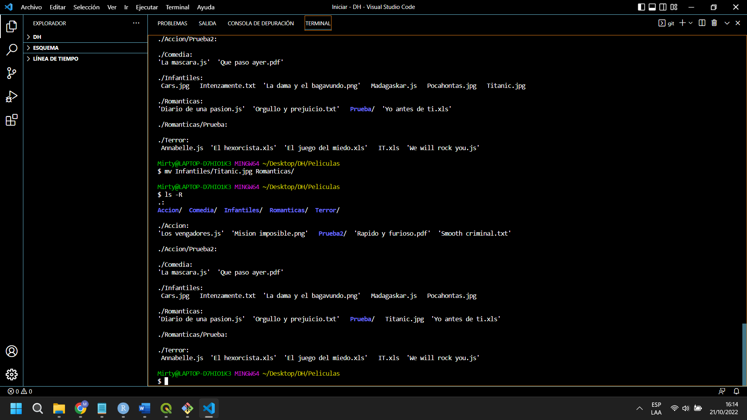

3)

Mirty@LAPTOP-D7HIO1K3 MINGW64 ~/Desktop/DH

$ mv Peliculas /Infantiles/Intenzamente.txt Peliculas/Infantiles/Intensamente.txt

Mirty@LAPTOP-D7HIO1K3 MINGW64 ~/Desktop/DH

$ mv Peliculas/Infantiles/"La dama y el bagavundo.png" Peliculas/Infantiles/"La dama y el vagabundo.png”

Mirty@LAPTOP-D7HIO1K3 MINGW64 ~/Desktop/DH

$ mv Peliculas/Terror/"El hexorcista.xls" Peliculas/Terror/"El exorcista.xls"

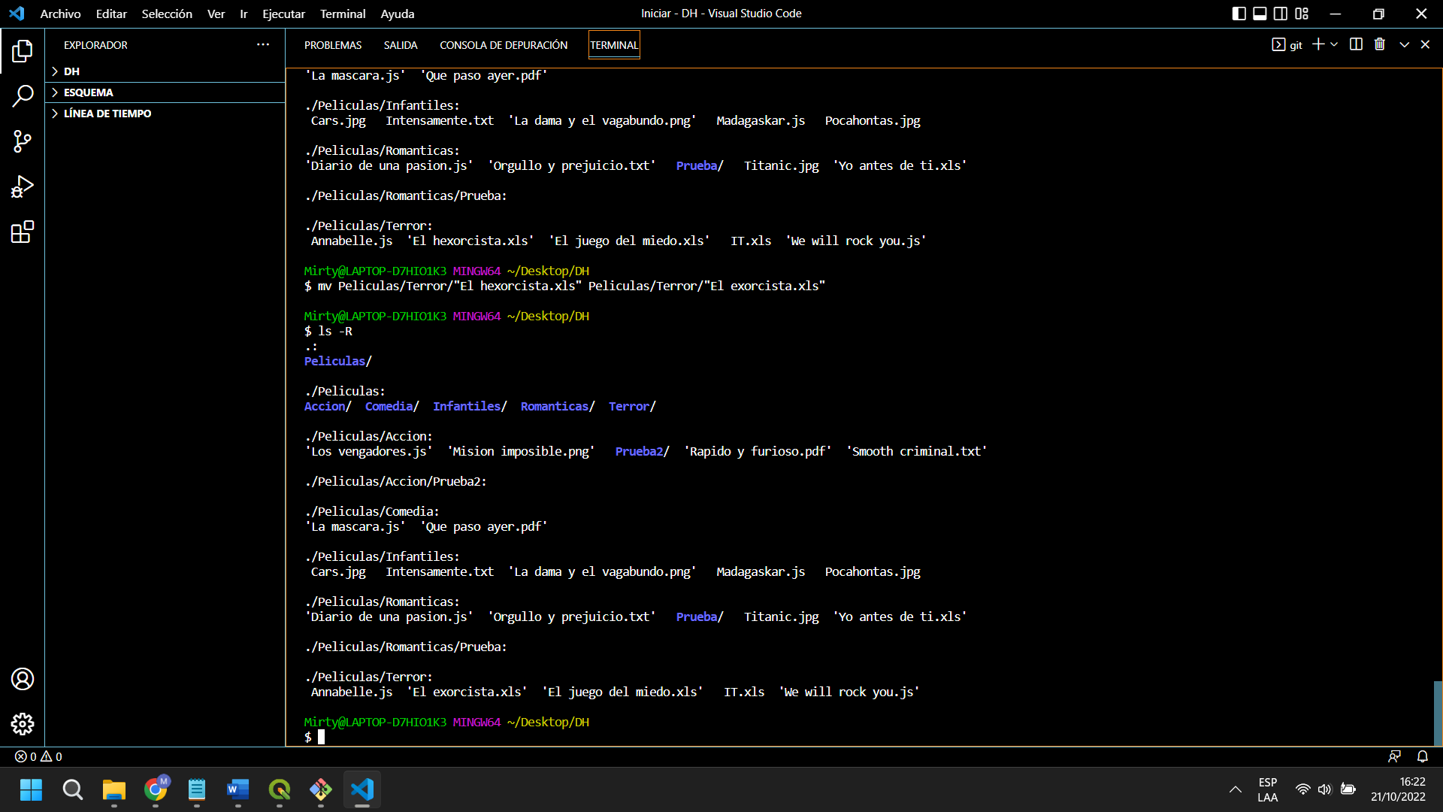

4)

Mirty@LAPTOP-D7HIO1K3 MINGW64 ~/Desktop/DH

$ rm Peliculas/Accion/"Smooth criminal.txt" Peliculas/Terror/"We will rock you.js"

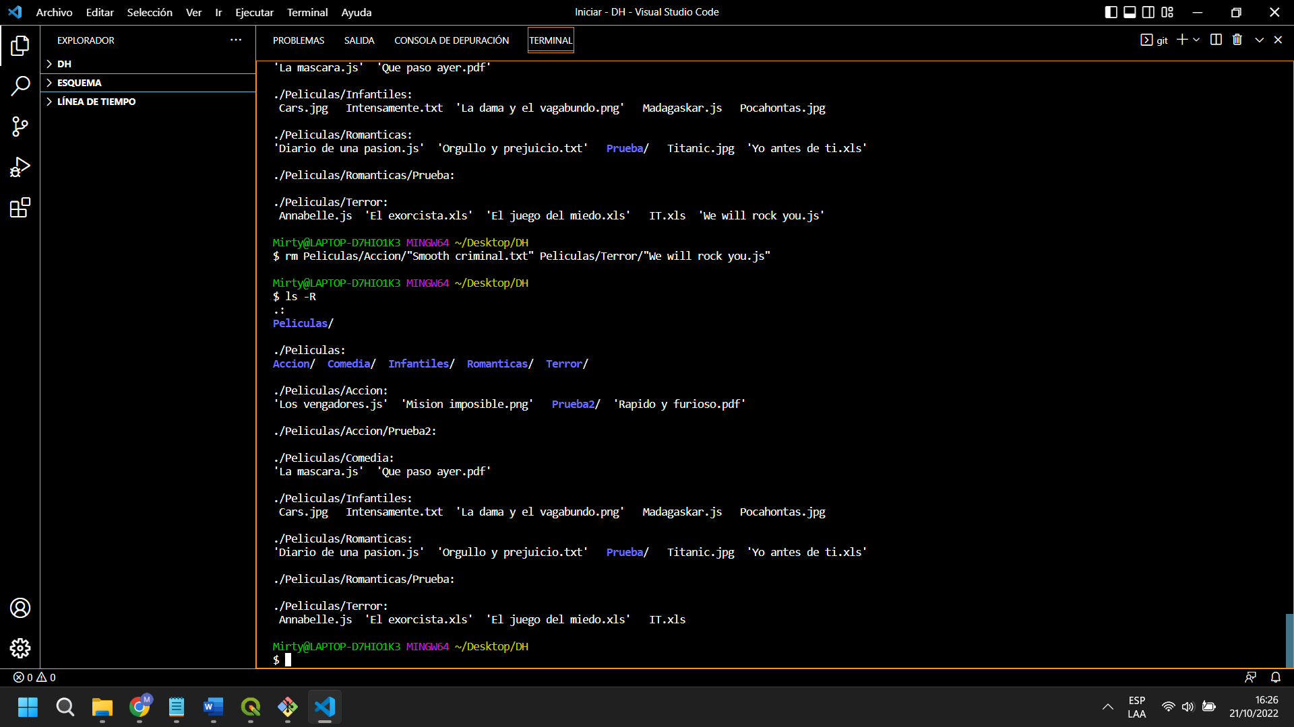

5)

Mirty@LAPTOP-D7HIO1K3 MINGW64 ~/Desktop/DH

$ touch Peliculas/Accion/Prueba2/noBorrar.js

6)

Mirty@LAPTOP-D7HIO1K3 MINGW64 ~/Desktop/DH

$ mv Peliculas/Accion/Prueba2/noBorrar.js Peliculas/Romanticas/Prueba/

7)

Mirty@LAPTOP-D7HIO1K3 MINGW64 ~/Desktop/DH

$ touch camada5.txt

8)

Mirty@LAPTOP-D7HIO1K3 MINGW64 ~/Desktop/DH/Peliculas

$ mv Terror/IT.xls Infantiles/

9)

Mirty@LAPTOP-D7HIO1K3 MINGW64 ~/Desktop/DH/peliculas

$ rm ../camada5.txt

10)

Mirty@LAPTOP-D7HIO1K3 MINGW64 ~/Desktop/DH/peliculas

$ rm -r Romanticas/Prueba